Присвоение адреса зданию на «Госуслугах».
Главная страница портала. Если пользователь не авторизован, необходимо ввести логин и пароль от аккаунта.
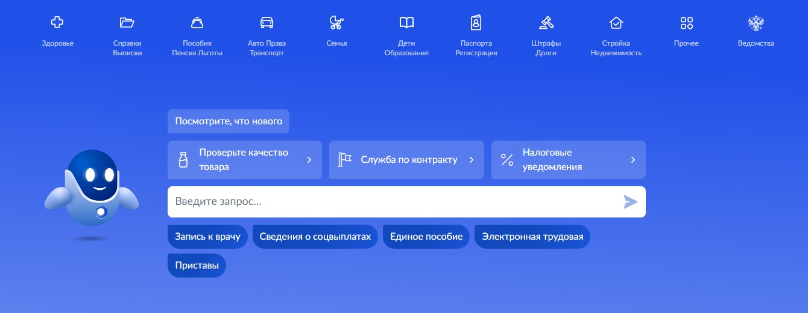
В строке поиска вводим «присвоение адреса» или любой похожий запрос. Робот предлагает единственно верный вариант ответа.
После перехода по кнопке открывается стартовая страница услуги. Она универсальна как для оформления нового адреса, так и для аннулирования уже существующего. Срок работы над заявлением – 6 рабочих дней. Результатом является как издание постановления, так и размещение соответствующей информации в адресном реестре (ФИАС).
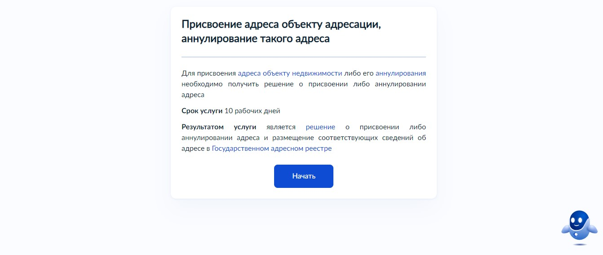
Кем является пользователь: непосредственно заявителем, то есть правообладателем недвижимости, или представителем интересов другого лица по доверенности.
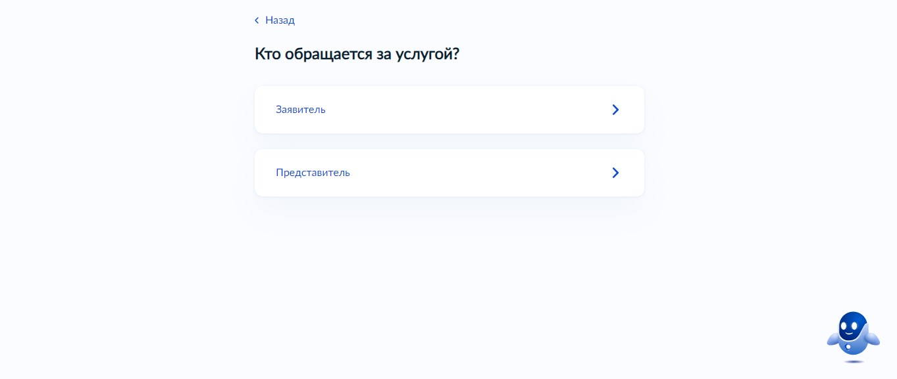
Перед вводом подробных данных об адресации требуется проверить общие сведения о личности заявителя:
- реквизиты паспорта гражданина РФ;
- прописка;
- электронная почта;
- № мобильного телефона.
Если информация корректная, нажимается кнопка «верно».
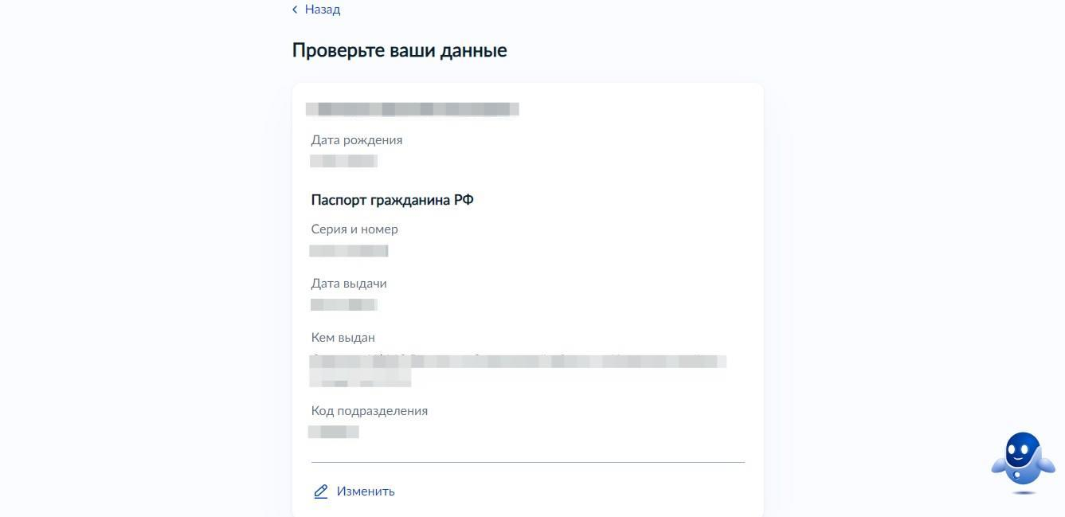

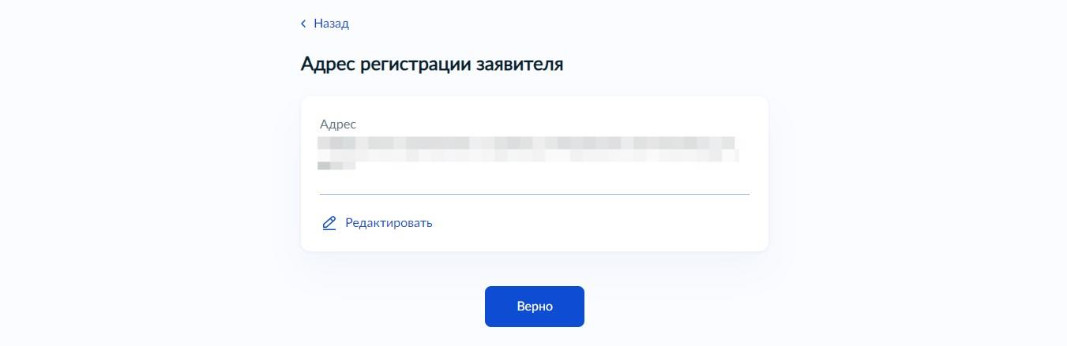
Выбор цели обращения: создание нового адреса или прекращение действия старого. Важный нюанс заключается в том, что при намерении заменить адрес выбирается первая опция.
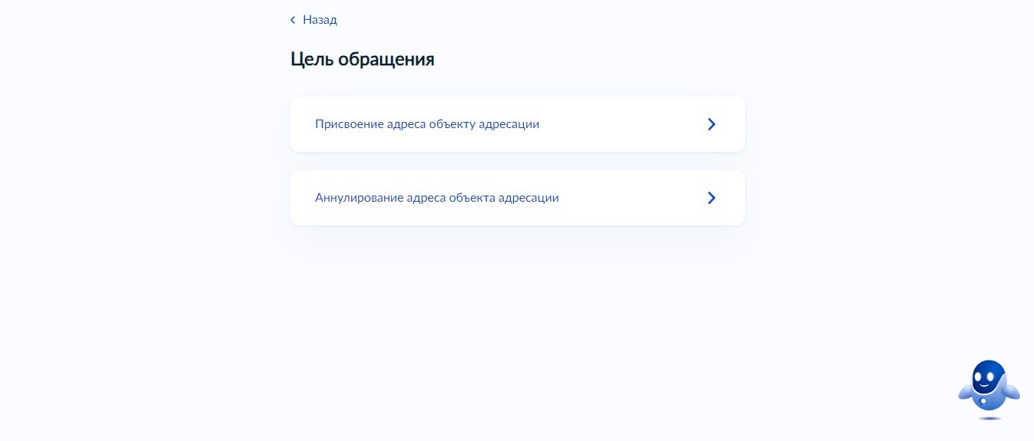
Имеются ли в едином реестре недвижимости сведения о зарегистрированном праве. Проверить это можно, заказав выписку из ЕГРН.
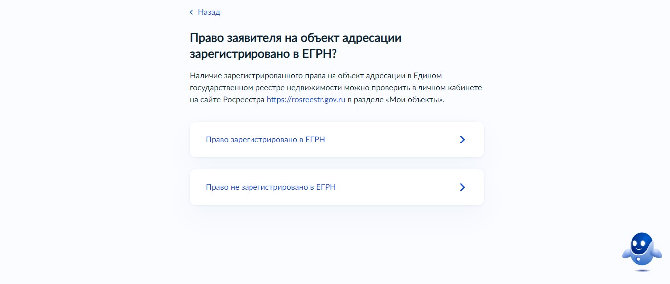
Выбор типа недвижимого имущества, которому надо присвоить адрес. В зависимости от выбранного объекта будет различаться набор вопросов от онлайн-помощника.
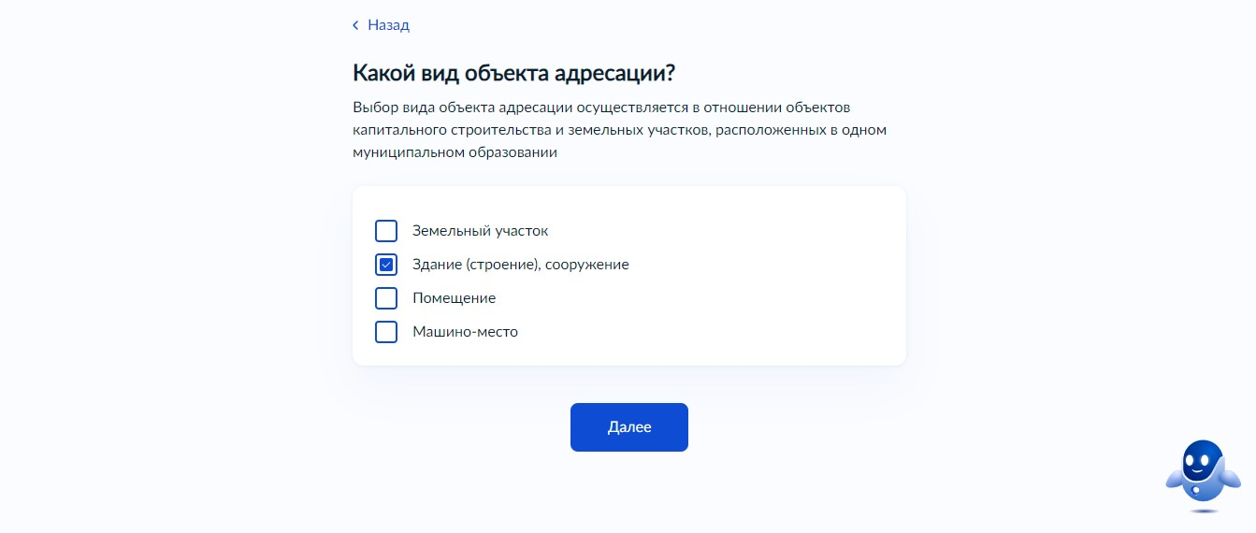
Для начала проанализируем все варианты, связанные с адресацией строений. На нижеприведённом скриншоте перечислены все ситуации, при которых ОКС присваивается адрес:
- его полное отсутствие;
- получение разрешения на строительство или ввод в эксплуатацию;
- строительство или реконструкция, которые не требует разрешения (к примеру, гараж, дача или частный дом);
- утверждение документации по планировке территории или проектной документации.
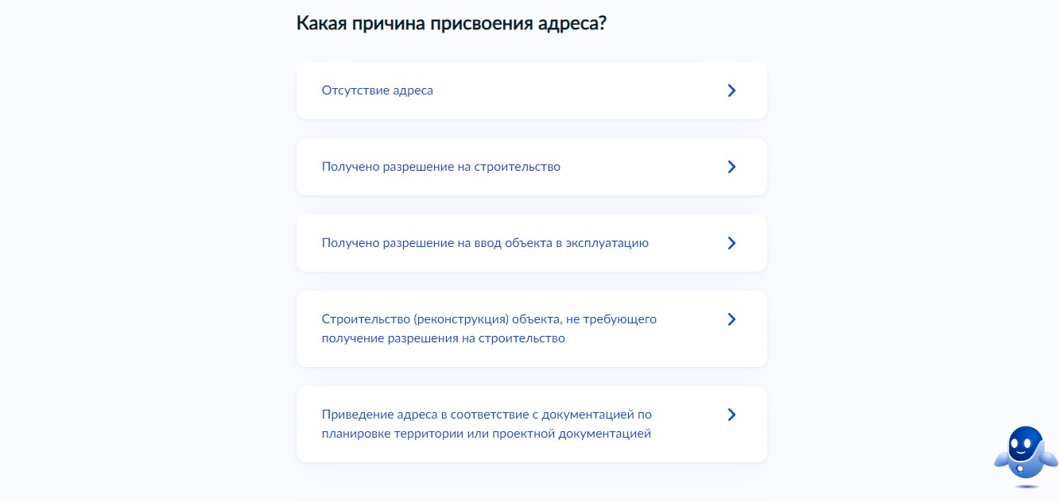
Если нажать на 1-й вариант, откроется следующее диалоговое окно. Вводится кадастровый номер существующего здания, а также адрес земли, на которой оно расположено. В случае, когда система не находит название улицы или № для участка, допускается ввести их вручную, не подгружая автоматически из ФИАС.

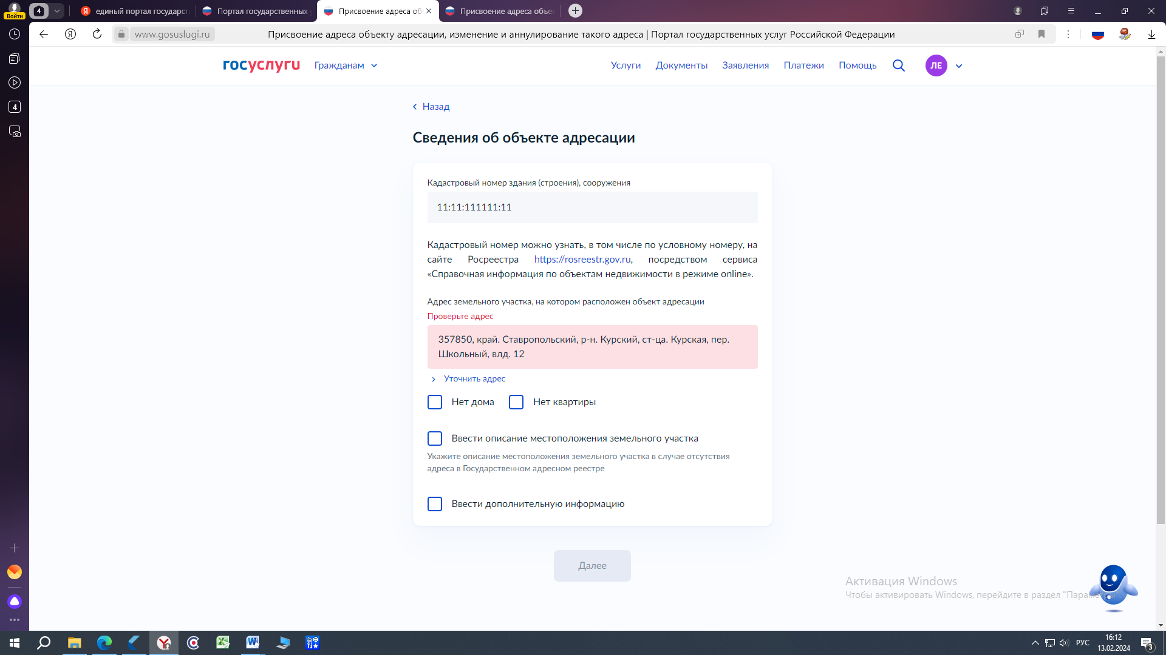
Если выбрать разрешение на ввод в эксплуатацию, то необходимо сообщить:
- точное наименование ОКС в соответствии с проектной документацией;
- кадастровый № и адрес земли, на которой находится строение.
Данный пункт выбирается для только что созданных зданий, за исключением ИЖС и дачных домов.
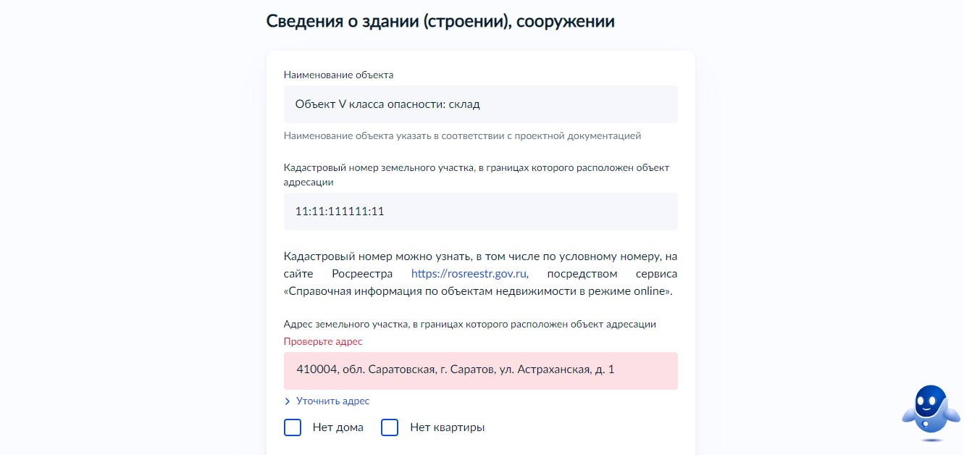
В любой ситуации будет задан вопрос об аннулировании прежнего адреса. Это требуется, если имеется намерение изменить существующее наименование улицы или номер дома.
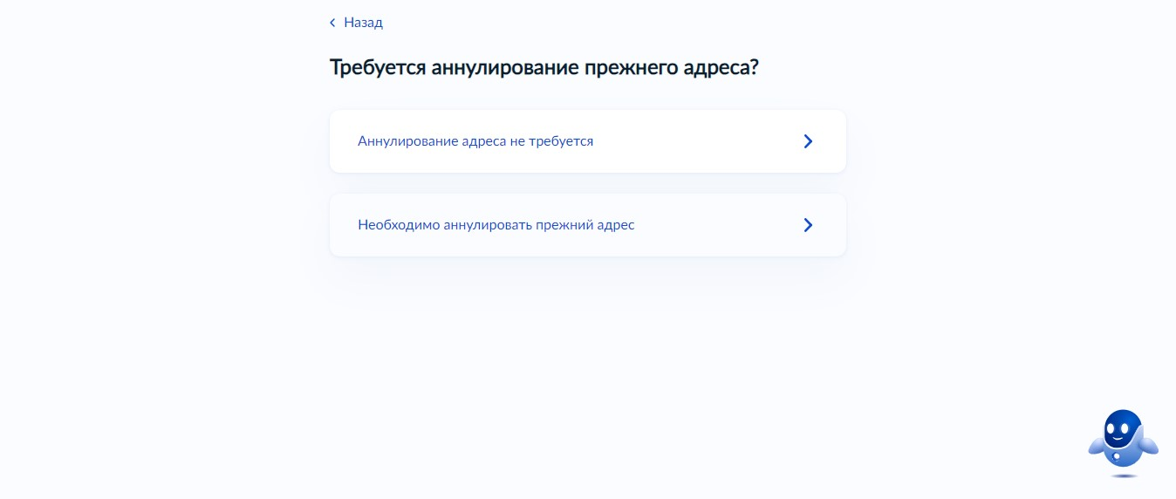
Краткая информация о прежних названии улицы и номере. Если есть желание ввести дополнительную информацию для пояснения, возможно это сделать в поле снизу.

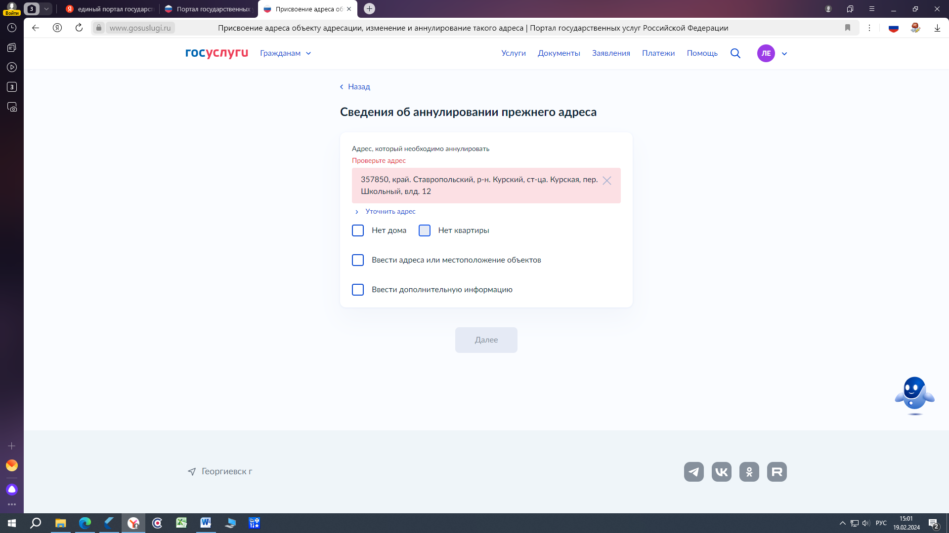
Выбор уполномоченного органа, куда подаётся обращение. Как правило, это комитет (отдел, департамент) в сфере архитектуры. На карте стоит найти точку, относящуюся к району или населённому пункту обращающегося лица.
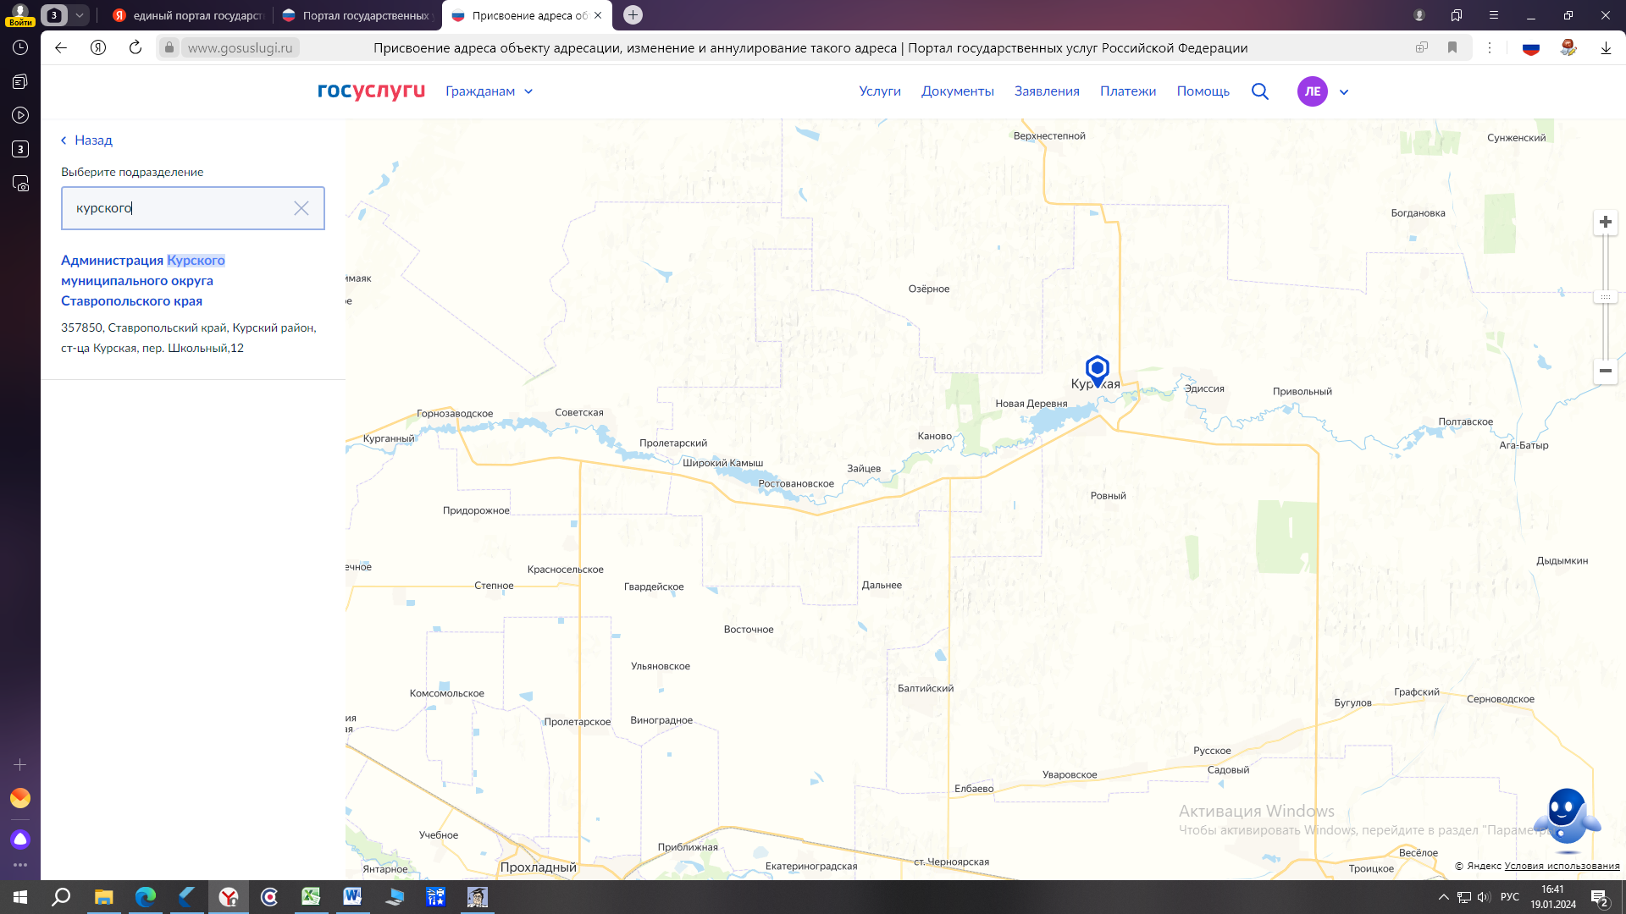
По умолчанию решение выдаётся в электронной форме и загружается в личный кабинет на «Госуслугах». При желании можно получить и бумажный вариант документа, указав на это в диалоговом окне. Местом получения может являться МФЦ или уполномоченный орган.
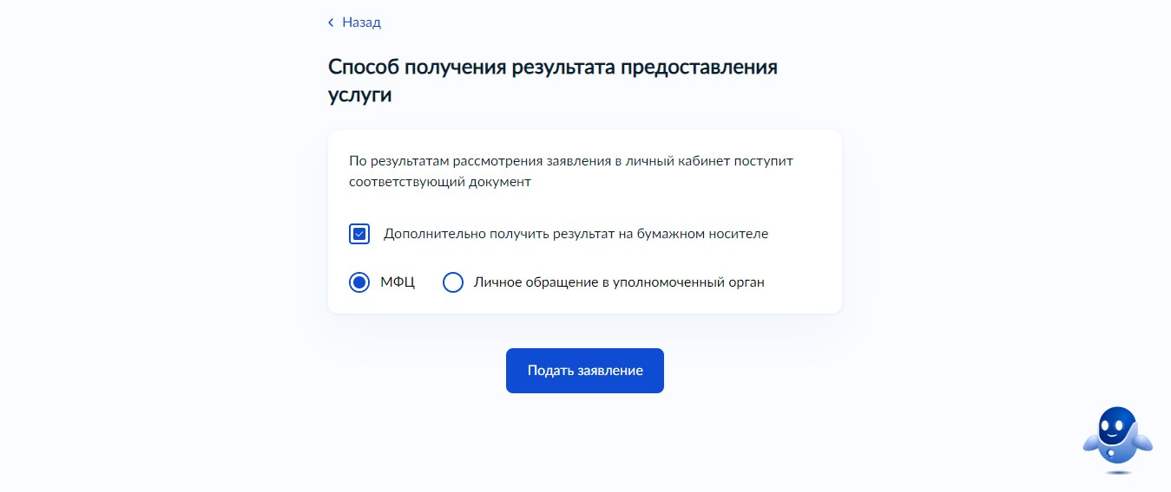

Присвоение адреса земельному участку на «Госуслугах».
Разберём алгоритм заполнения заявления для адресации землевладения. Выбор причины присвоения адреса, которые установлены законодательством:
- отсутствие адреса;
- объединение, раздел, выдел или перераспределение земли;
- образование надела из муниципальной (государственной) собственности;
- приведение адресных ориентиров в соответствие с документацией по планировке территорий.

Присвоение адреса недвижимости

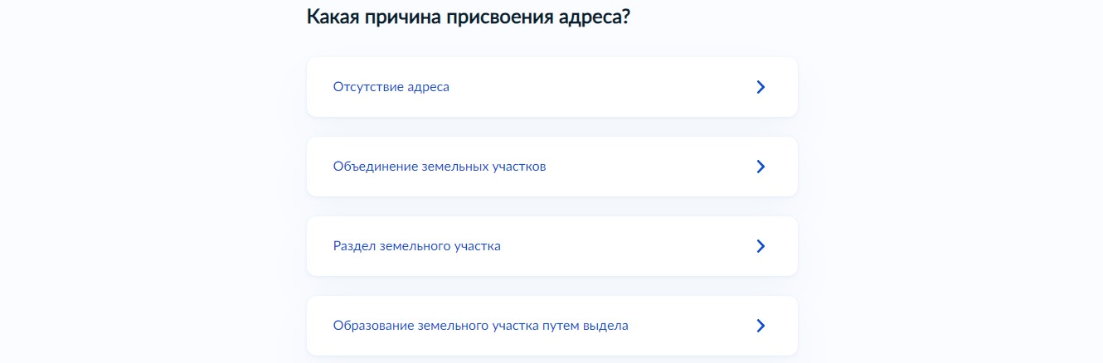

Выберем для начала 1-й вариант, если адреса никогда не было. В окне стоит ввести кадастровый №.
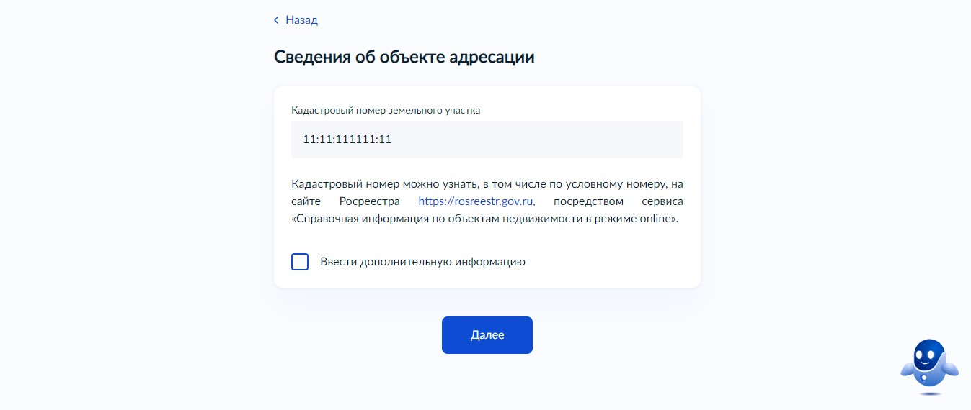
При объединении земли сообщается количество объединяемых участков. В нашем случае – 2.
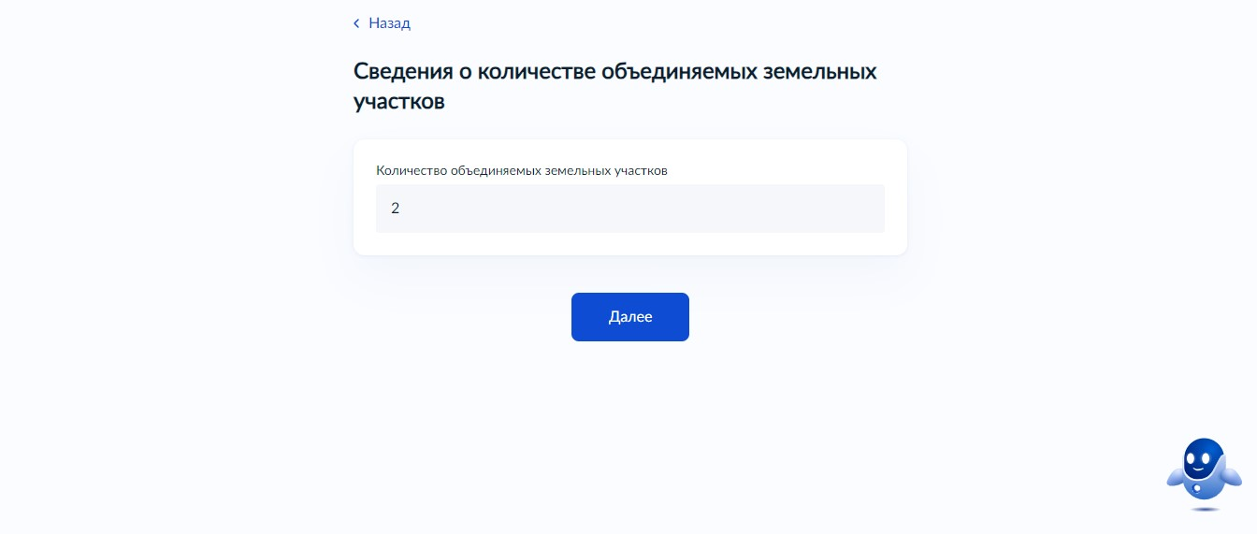
Вписываются кадастровые №, а также адреса. Для каждого объекта землевладения своё поле.
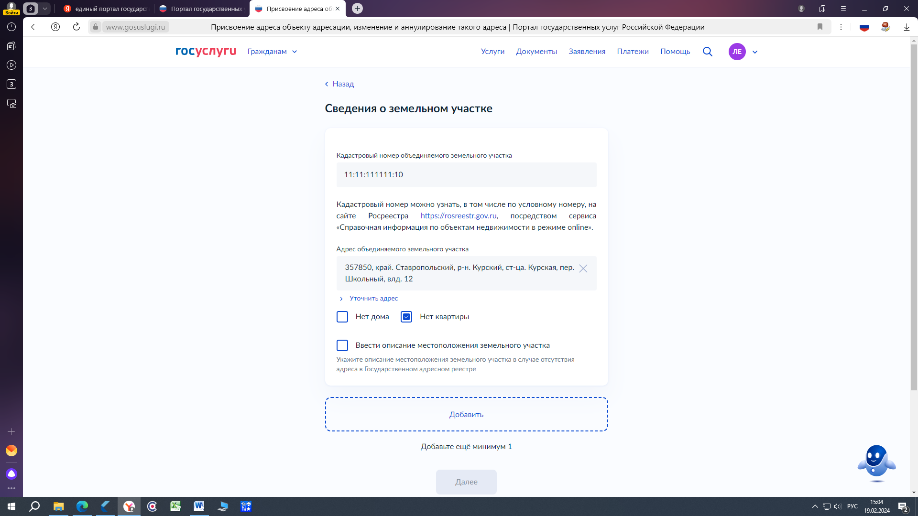

Как и в случае со зданиями, помощник спросит о необходимо аннулировать старый адрес.
При разделе требуется указать:
- количество образуемых наделов;
- кадастровый номер и адрес исходного.
После этого происходит выбор уполномоченного органа и форма выдачи решения. Заявление отправлено.
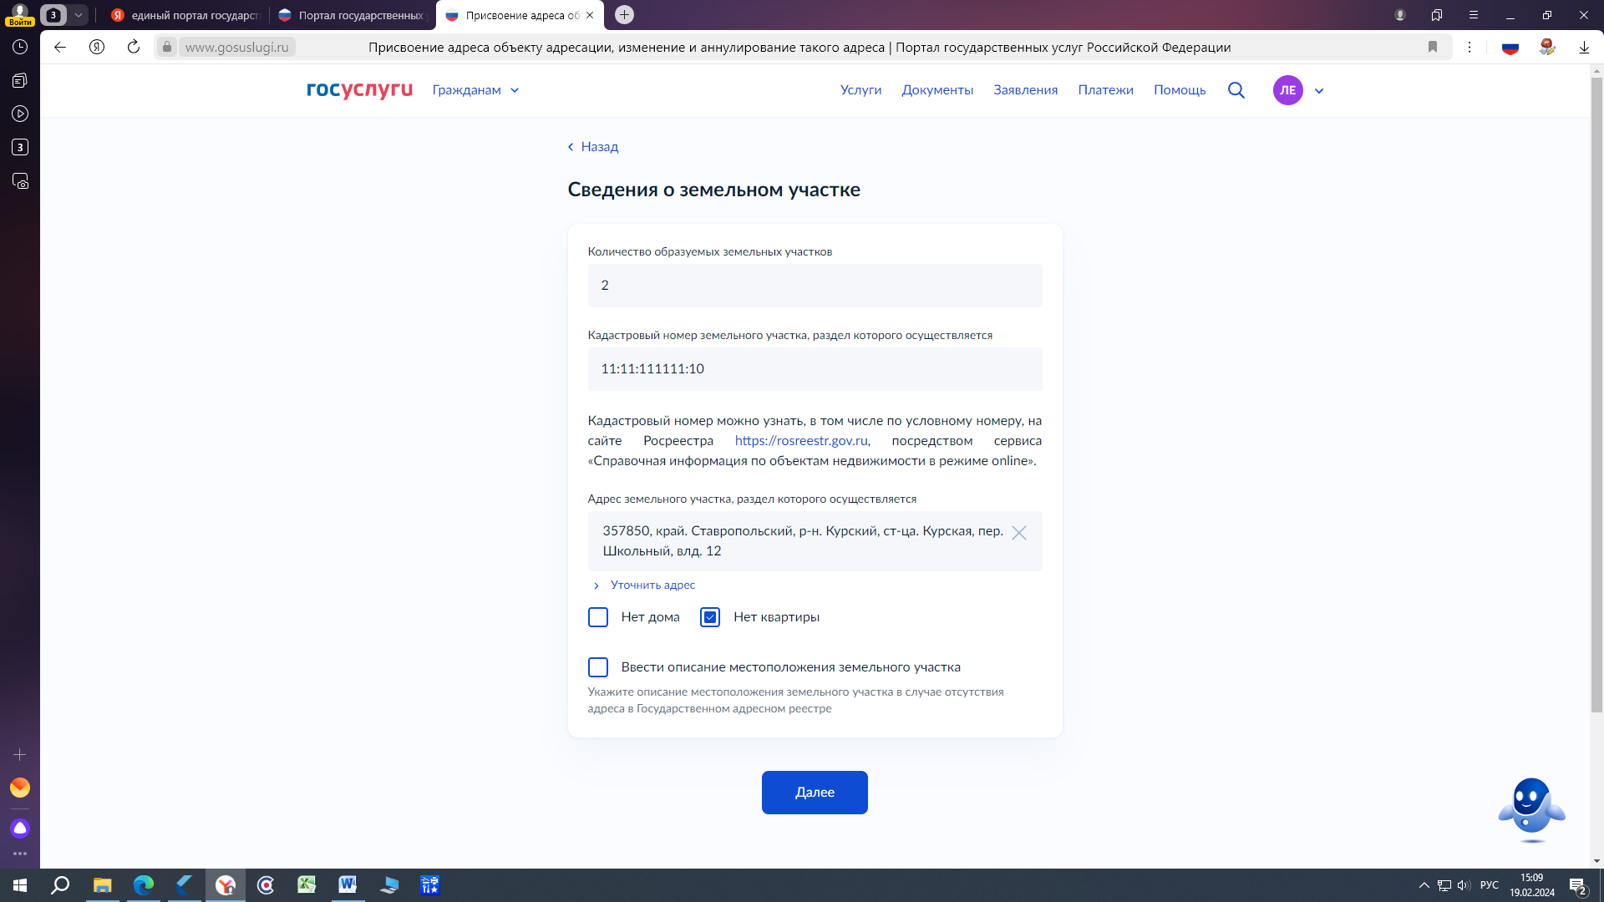

Аннулирование адреса на «Госуслугах».
В установленных законом случаях адрес возможно исключить из адресного реестра, тем самым аннулировав его. Процедура на «Госуслугах» практически аналогична вышеописанным.
Первый вопрос после сверки общих данных пользователя: зарегистрировано ли право в ЕГРН.
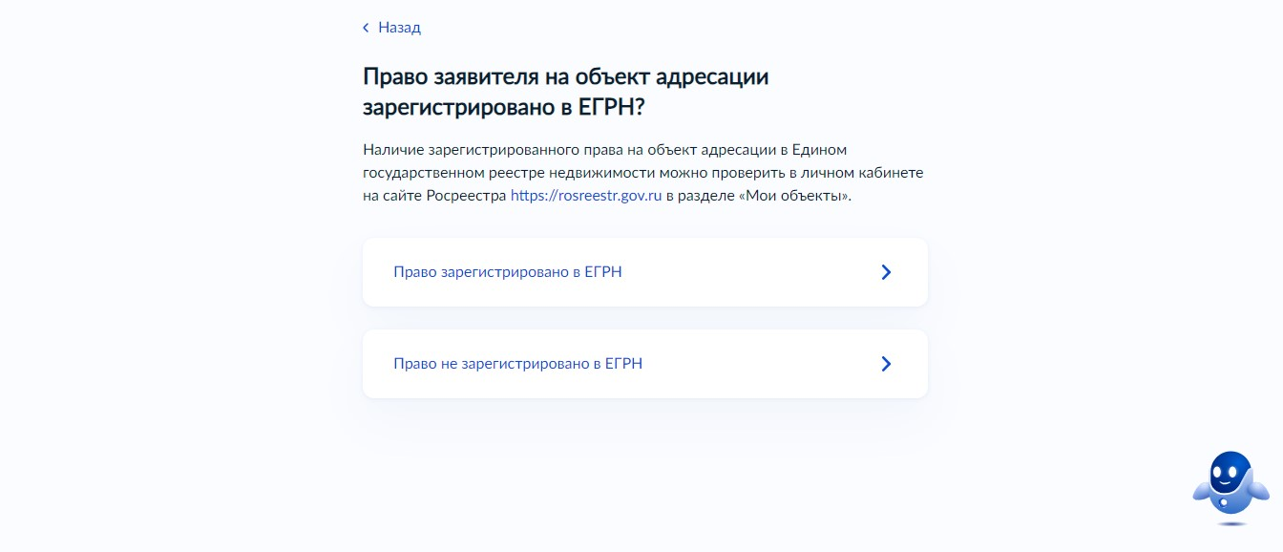
Надо определиться с типом недвижимости, у которой аннулируется адрес.

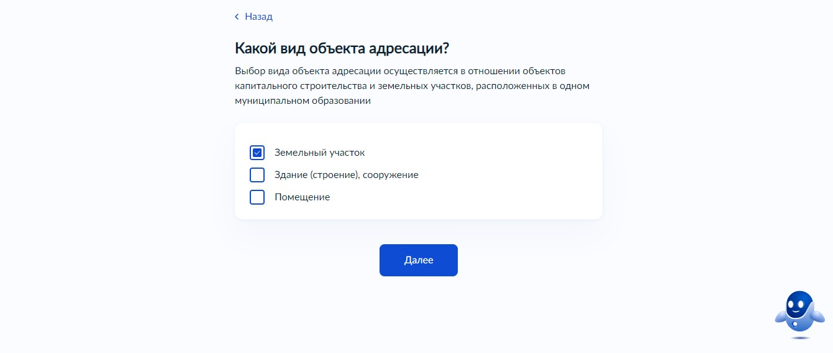
В следующем окне вводятся существующий адрес и причина, почему было решено произвести аннулирование. Система предлагает 2 варианта:
- прекращение существования недвижимости и (или) снятие её с учёта в Росреестре;
- исключение из ЕГРН сведений об отдельных характеристиках объекта.
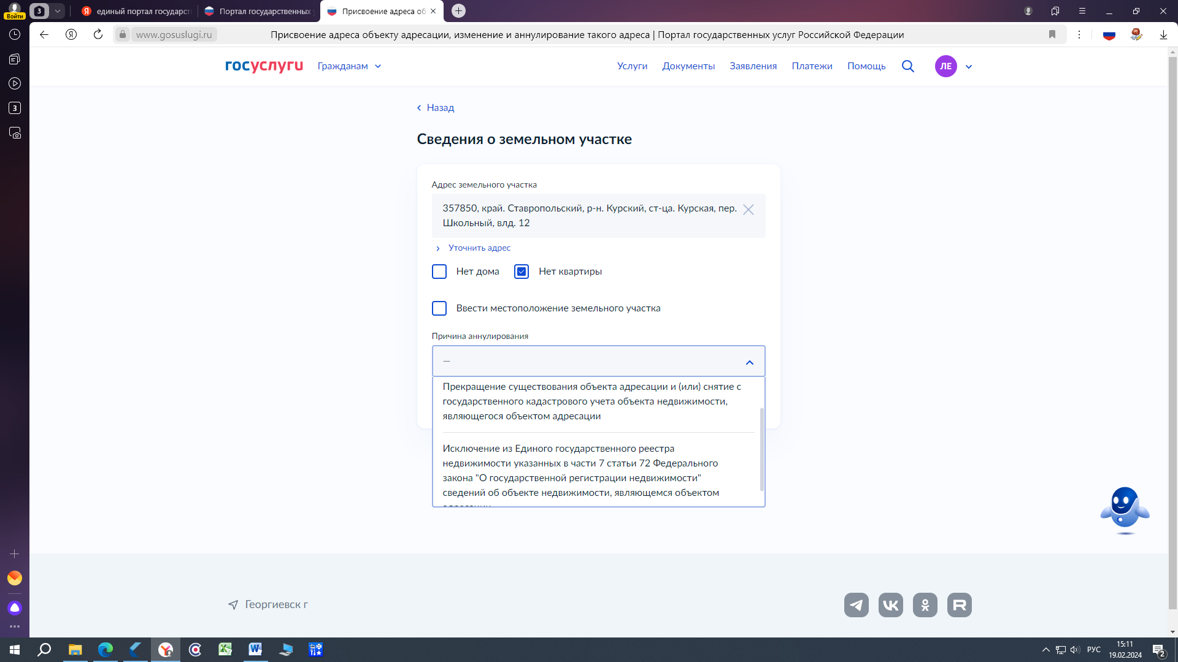
Поиск на карте уполномоченного государственного органа или муниципального учреждения.
Последний этап составления заявления на аннулирование: возможность заказать результат на физическом носителе кроме электронного. После нажатия кнопки «подать заявление» исправить введённую информацию будет невозможно.
